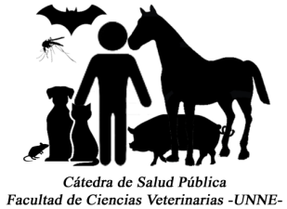

**Practico N°1: PROMOCION DE SALUD**

**Actividad Práctica**



**Apellido y Nombre completo:**

**Comisión:**

Para el desarrollo del presente práctico, por grupo, deberá resolver (los temas serán indicados por el docente a cargo) la siguiente situación problemática, responder a las consignas solicitadas y elaborar un Sistema de Promoción de Salud para dicha situación. Indicar cual sería el escenario donde se desarrollará la promoción de salud, las estrategias (contemplando tiempos de ejecución, medios de comunicación y herramientas) que aplicaría y la población destinataria.

**Situación problema**

El díadomingo 23 de Julio, en la Avenida Costanera una adolescente de 15 años paseaba un canino adulto, de contextura física robusta (de unos 80 cm de tórax, 70 cm de altura y mayor a 25 kg de peso), cabeza voluminosa y de mejillas musculosas. Si bien, el canino se encontraba sujeto por un pretal, cuando se cruzó con otro canino (este de raza Caniche, también adulto) que se encontraba suelto y al cuidado de una niña de 8 años, se produjo una pelea entre ambos caninos. En ese momento una mujer adulta que paseaba quiso separarlos, momento en el cual fue mordida por el canino de mayor talla.

**Objetivo de la Actividad de Promoción de la Salud**: Concientizar a las personas sobre las medidas adecuadas de contención de caninos en la vía pública.

**Consignas:**

**1.** Teniendo en cuenta las características físicas del canino de mayor talla, ¿Considera que se trata de un animal de raza potencialmente peligrosa (Capítulo I y III)? Fundamente su respuesta.

**2**. ¿El canino de raza caniche, es considero un animal de raza potencialmente peligroso? Fundamente.

**3.** ¿Qué establece la ordenanza municipal que debe realizarse con el animal mordedor (Capitulo IX)?

**4.** Elabore una Promoción de salud, las estrategias (contemplando tiempos de ejecución, medios de comunicación y herramientas) que aplicaría y la población destinataria.